Marco Haselwanter, Fabian Hörtnagl & Johannes Jäger

Audio- bzw. Leistungsverstärker

**HWE - Programm**

**Höhere Technische Bundeslehr- und Versuchsanstalt Peter Anichstraße**

**________________________________________________________**

**Abteilung**

**Elektronik und Technische Informatik**

**Innsbruck, 2019**

Programmbetreuer: Prof. Steinwender, Mag. Dr.

Abgabe Teil I: 07.01.2019

Abgabe Teil II: 21.07.2019

**Inhaltsverzeichnis**

1 Projektdokumentation 1

1.1 Kurzbeschreibung 1

1.2 Vorgehensweise 2

1.3 Angaben 2

1.4 Top - Down Entwurf 3

1.5 Gesamtschaltung 4

1.6 Schnittstellenabschätzung 5

1.6.1 OPV 5

1.6.2 Leistungsstufe 5

1.7 Kurze Funktionsbeschreibung 5

1.8 Berechnungen 6

1.8.1 Berechnung – Versorgung 6

1.8.2 Berechnung – diskreter Darlington 6

1.8.3 Berechnung – Strombegrenzung 6

1.8.4 Berechnung – Kühlkörper 7

1.8.5 Berechnung – Treiber 7

1.9 Projektentwicklung 10

1.9.1 Detailschaltungen 10

1.9.2 Verwendete Bauteile 12

1.10 Aufbau/Messung 12

1.11 Simulationen 13

1.11.1 Simulation des Audioverstärkers ohne Strombegrenzung 13

1.11.2 Simulation des Audioverstärkers mit Strombegrenzung 14

1.12 Datenblatt – Kühlkörperberechnung 15

1.13 Zeitplan 16

1.14 Verwendete Technologien und Entwicklungswerkzeuge 17

# Projektdokumentation

## Kurzbeschreibung

Aufgabe ist es, einen analogen Leistungsverstärker mit BJT (Bipolar Junction) Transistoren zu dimensionieren, simulieren und realisieren. Dieser dient nicht nur zur Verstärkung der Spannungen, sondern auch zur Stromverstärkung.

Der Leistungsverstärker soll theoretisch linear (= verzerrungsfrei) arbeiten. Dies wird durch die Gegenkopplung erreicht. Unter dem Prinzip der Gegenkopplung kann man verstehen, dass ein Teil der Ausgangsgröße auf den Eingang rückgeführt wird, sodass das Ausgangssignal dem Eingangssignal entgegenwirkt und somit die entstandenen Verzerrungen des Verstärkers kompensiert.

Weiters soll der Leistungsverstärker einen hohen Wirkungsgrad haben. Deshalb wird ein Gegentaktverstärker verwendet.

Das Signal wird in zwei Leistungsstufen verstärkt.

Der Verstärker soll in einem Frequenzbereich von 20 Hz bis 15 kHz arbeiten und eine Eingangsspitzenspannung von 600 mV aufweisen.

Als Endstufe soll eine diskrete Darlington - Schaltung, zur Erhöhung des Stromverstärkungsfaktors im Gegentaktbetrieb verwendet werden.

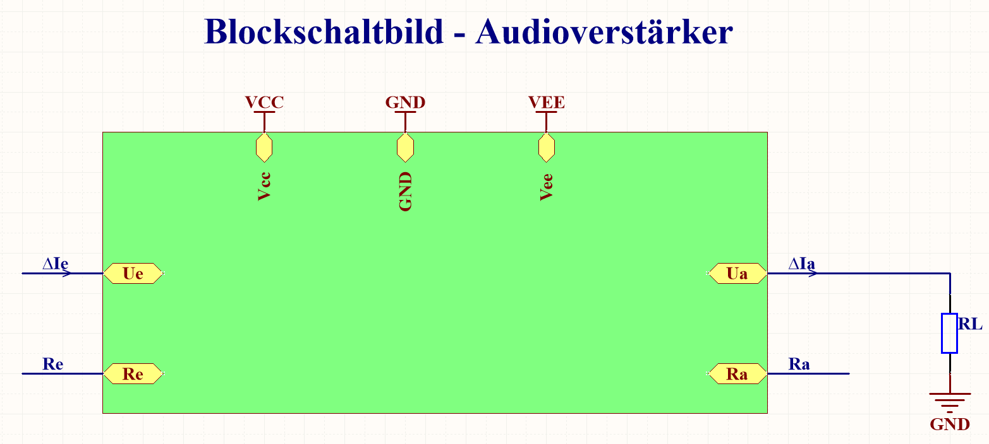

Abbildung 1 - Blockschaltbild Leistungsverstärker

Werte: siehe Angaben & Berechnung

## Vorgehensweise

Als Erstes wurden die Abschätzung, sowie die Berechnung für den Differenzverstärker, den Treiber sowie für den Leistungsverstärker durchgeführt.  
Daraus wurden die verwendeten Transistoren ermittelt. Auswahlkriterien für den Transistor sind der maximale Strom und die maximale Kollektor-Emitter-Spannung.

## Angaben

|  |  |  |  |  |  |
| --- | --- | --- | --- | --- | --- |
| Gruppe | Ua | re | RLast | Leistung P | Frequenz f |
| 2 | 600 mV | 4 kΩ | 8Ω | 5 W | 20 Hz – 15 kHz |

Alle gegebenen Werte wurden in Form von Effektivwerten vom Betreuer angegeben.

Für die Berechnung der Versorgungsspannung => siehe Versorgung

## Top - Down Entwurf

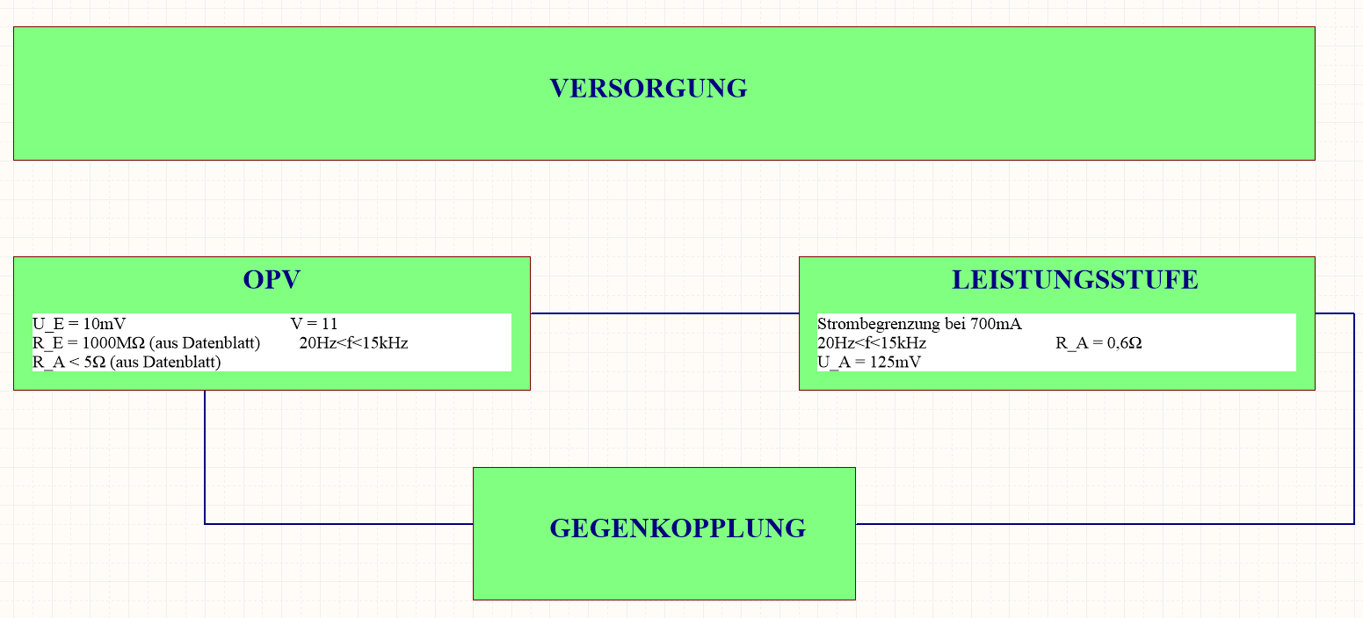

Abbildung 2 - Top-Down Entwurf

Der Top-Down-Entwurf ist ein Blockschaltbild, um einen allgemeinen Überblick über den Aufbau der Schaltung zu bekommen und dient zur grundsätzlichen Schaltungsentwicklung.  
In der Abbildung 2 erkennt man das Blockschaltbild (grober Entwurf der Schaltung) mit den Hauptkomponenten: Versorgung, OPV, Leistungsstufe & Gegenkopplung

Die Verstärkung ist abhängig von der Gegenkopplung 🡪 Rückkoppelnetzwerk bestimmt Verstärkung.



Abbildung 3 – feiner Top-Down Entwurf

Abbildung 3 zeigt einen feineres Blockschaltbild des Leistungsverstärkers.   
Im Vergleich zu Abbildung 2 wurde der OPV – Block auf einen Differenzverstärker spezifiziert, der Leistungsstufe – Block durch die Leistungsendstufe und zusätzlich wurde die Treiberstufe eingebaut.

Die Differenzstelle entspricht einem Differenzverstärker. Damit der Differenzverstärker

die Ausgangsstufe ansteuern kann, wird eine Treiberstufe benötigt.

## Gesamtschaltung



Leistungsendstufe

Gegenkopplung

Differenzverstärker

Gegenkopplung

## Schnittstellenabschätzung

### OPV

|  |  |
| --- | --- |
| Schnittstelle: | Beschreibung: |
| = 10mV | Wenn > 10mV 🡪tritt Strombegrenzung ein (Sinus wird ungefähr rechteckig abgeschnitten 🡪 siehe Strombegrenzung |
|  | Eingangswiderstand des OPV’s ist ∞ groß |
|  | Wert aus Datenblatt |
|  | da RE sehr groß ist |
| 20Hz<f<15kHz | linearer Frequenzbereich |

### Leistungsstufe

|  |  |
| --- | --- |
| Schnittstelle: | Beschreibung: |
| Strombegrenzung bei 700 mA |  |
| 20Hz<f<15kHz | Transistor -> Knick unter ±0,7V (nichtlinear) |
|  | Wert aus Datenblatt |

## Kurze Funktionsbeschreibung

Um einen möglichst hohen Wirkungsgrad zu erreichen, werden die Schaltungen mit einem kleinen Strom betrieben. Mittels Leistungsstufe wird das Signal anschließend auf die benötigte Ausgangsleistung angehoben.

Dafür wird ein diskreter Darlington als Stromverstärker verwendet. Diese Schaltung wurde zusätzlich mit zwei Transistoren erweitert, um eine strombegrenzende Wirkung zu erreichen.

## Berechnungen

### Berechnung – Versorgung

**Legende zu Punkt 1.8.1:**

… Ausgangsamplitude [V]

… positive Versorgungsspannung [V]

… negative Versorgungsspannung [V]

… Spannungsverstärkung [einheitenlos]

… Ausgangsstrom [A]

* **Ve****rsorgung: ± 12V (symmetrisch)**

### Berechnung – diskreter Darlington

Der Darlington ist eine Endstufe und soll als Erhöhung des Stromverstärkungsfaktors im Gegentaktbetrieb verwendet werden. Der Darlington besteht aus zwei Transistoren. Der Widerstand RdD hat Einfluss auf die Stromverstärkung und auf das Schaltverhalten.

**Legende zu Punkt 1.8.2:**

… Widerstand des

diskreten Darlingtons [Ω]

P … Leistung [W]



NW bedeutet Normwert. Der berechnete Wert wird auf den nächstliegenden Normwert gerundet. Diese Bezeichnung wird bei diversen Berechnungen auftreten.

### Berechnung – Strombegrenzung

Wenn der DC – Pegel (Gleichspannungspegel) am Eingang ≠ 0, dann ist die Gefahr für einen zu großen Strom (DC) im Lautsprecher ().

### Berechnung – Kühlkörper

Mittels Kühlkörper wird die Summe der Einzelwärmewiderstände kleiner als der Wärmewiderstand ohne Kühlkörper.

Der Wärmewiderstand des Kühlkörpers ist von der großen Kühlfläche, der Oberflächenbeschaffenheit und der Montageweise abhängig.

**Legende zu Punkt 1.8.4:**

… Verlustleistung [W]

… Sperrschichttemperatur

… Umgebungstemperatur

… innerer Wärmewiderstand

Sperrschicht zum Gehäuse

des Halbleiters []

… Wärmeüberlastungswiderstand   
 an den Montageflächen []

Gegebene Werte:

* (aus Datenblatt – Böhmer)
* (Wärmeausdehnungskonstante für Alu = 236)

Gesucht: A

=>

=>

Es wird der Kühlkörper SK95-25-SA-220 verwendet. Dieser ist für ein einsetzbar. (siehe Datenblatt_Kühlkörper)

### Berechnung – Treiber

#### Annahmen:

#### Schaltung:

Treiberschaltung besteht aus zwei Teilschaltungen:



Abbildung 4 - Treiberschaltung Teil 1



Abbildung 5 - Treiberschaltung Teil 2

#### Berechnung:

## Projektentwicklung

### Detailschaltungen

#### Versorgung



Abbildung 6 - Detailschaltung Versorgung

#### Leistungsstufe

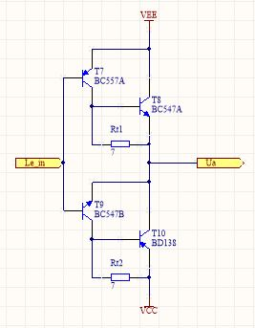

Abbildung 7 - Detailschaltung Leistungsstufe

#### Rückkopplung

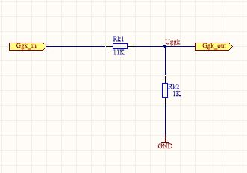

Abbildung 8 - Detailschaltung Rückkopplung

#### Differenzverstärker



Abbildung 9 -Detailschaltung Differenzverstärker

### Verwendete Bauteile

|  |  |
| --- | --- |
| Bauteile | Wert |
| R1 (Gegenkopplung ) | 11k Ω |
| R2 (Gegenkopplung) | 1k Ω |
| RT1, RT2 | 7 Ω |
| ra (Widerstand – Lautsprecher) | 8 Ω |
| Ra1, Ra2 (Strombegrenzung) | 1 Ω |
| T7 | BC557A |
| T8 | BD137 |
| T9, T11, T12 | BC547A |
| T10 | BD138 |

## Aufbau/Messung

Anhand der gezeichneten Schaltung in Altium (siehe Gesamtschaltplan) wurde die Schaltung mit den berechneten Werten (siehe verwendete_Bauteile) auf dem Steckbrett aufgebaut.

Die Messung konnte nicht bis zum Ende durchgeführt werden, da ein Widerstand abbrannte.

Mögliche Fehlerquelle:

Unsere Vermutung ist, dass die Transistoren falsch eingebaut wurden und somit ein höherer Strom bzw. höhere Leistung vorhanden war. Dadurch brannte der Widerstand durch.

## Simulationen

Alle Werte der Y Achse in Volt und alle Werte der X Achse in Sekunden.

### Simulation des Audioverstärkers ohne Strombegrenzung

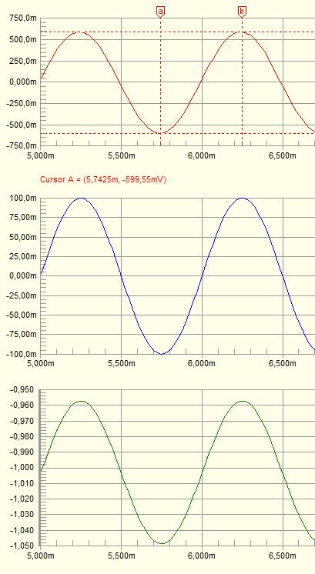

### Simulation des Audioverstärkers mit Strombegrenzung

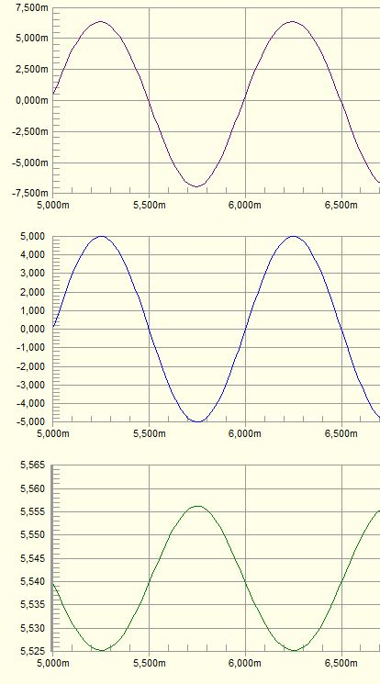

## Datenblatt – Kühlkörperberechnung

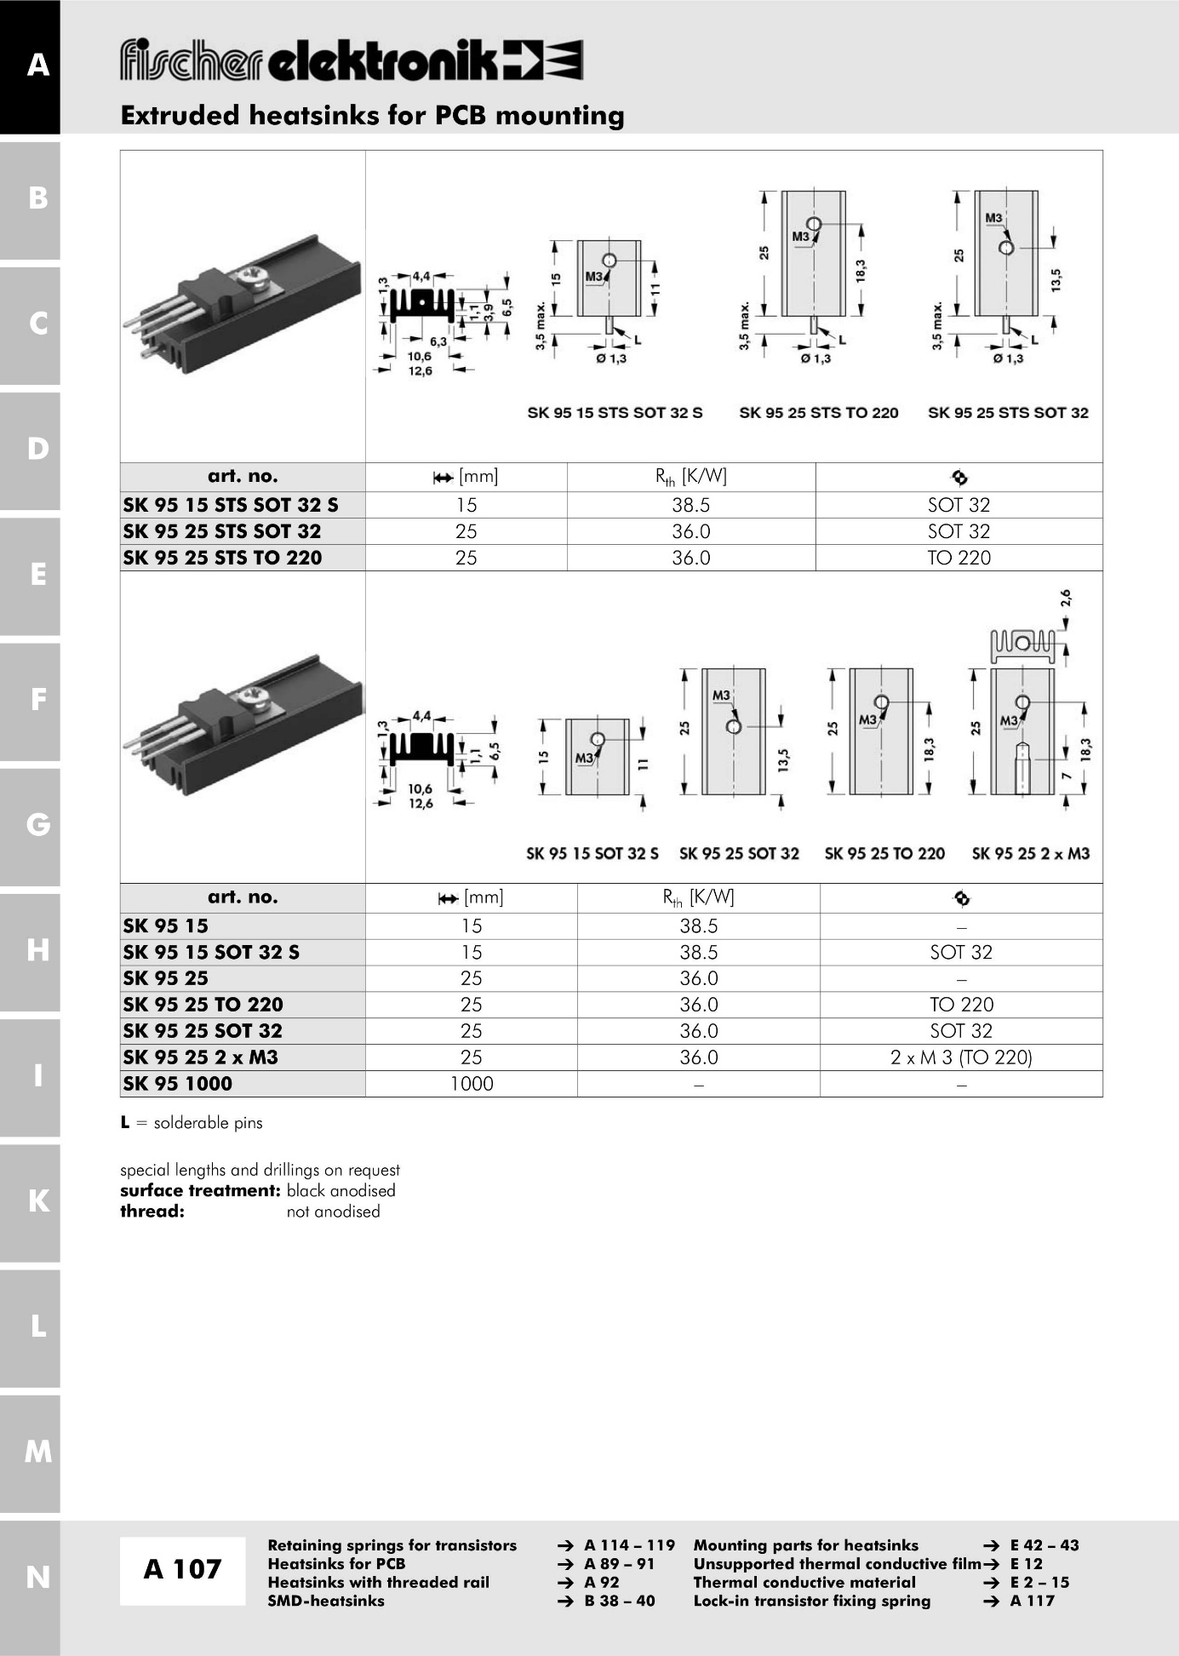

## Zeitplan

|  |  |
| --- | --- |
| Datum |  |
| 10.09.2018 | Vorstellung Leistungsverstärker |
| 17.09.2018 | Blockschaltbild des Leistungsverstärkers und Leistungsstufe |
| 24.09.2018 | Leistungsstufe und Diskreter Darlington |
| 01.10.2018 | Aufbau und Messung am Steckbrett |
| 08.10.2018 | Fehlersuche bezüglich Messung |
| 15.10.2018 | Fehlersuche bezüglich Messung |
| 22.10.2018 | Strombegrenzung mit Transistoren |
| 05.11.2018 | Theorie Kühlkörper bzw. Kühlkörperberechnung |
| 12.11.2018 | Kühlkörperberechnung |
| 19.11.2018 | Kühlkörperberechnung |
| 26.11.2018 | Theorie Schnittstellenabschätzung |
| 03.12.2018 | Theorie zur Treiberschaltung und Differenzverstärker |
| 10.12.2018 | Zusammenfügen der Teilschaltungen und Simulieren |
| 17.12.2018 | Zusammenfügen der Teilschaltungen und Simulieren |

Überblick über die Aufgabenverteilung:

* Haselwanter: Altium
* Hörtnagl: Altium
* Jäger: Altium; Berechnungen; Dokumentation

Wobei jeder den anderen im Teilbereich unterstütze und somit auch in anderen Teilbereichen tätig war.

## Verwendete Technologien und Entwicklungswerkzeuge

Zur Realisierung der Schaltungen und Simulationen wurde Altium Designer verwendet. Die Dokumentation wurde mit dem Texteditionsprogramm Word geschrieben.